**GUTIÉRREZ HERNÁNDEZ.**

**FIC/UNACH.**

**PROGRAMACIÓN.**

**PROYECTO INDIVIDUAL.**

**APROVECHAMIENTO HIDRÁULICO CON USO TURÍSTICO PARA GENERACIÓN DE BAJA POTENCIA.**

El siguiente proyecto tiene como principal objetivo fomentar el aprovechamiento maximizado de los recursos naturales de lo que goza el Estado de Chiapas.

El proyecto se enfoca en la belleza natural conocida por el nombre de “Cascadas de Agua azul”, que se encuentran al norte del Estado de Chiapas, en el municipio de Túmbala, a 64 km de la ciudad de palenque.

Además de la demanda turística que genera esta atracción, debido a la belleza de sus cascadas, bien pueden aprovecharse las corrientes de agua que esta posee, para generar energía eléctrica, capaz de abastecer a diversos locales (palapas o pequeños puestos localizados a los alrededores), y de esta manera fomentar el apoyo al comercio local, ya que la energía que se utilizara, será generada por una fuente natural.

Esta área cuenta desde hace muchos años con un gran prestigio y reconocimiento internacional por sus cascadas que resultan realmente impresionantes a la vista humana. Estas majestuosas cascadas y el impresionante color que distingue a estas aguas se debe a que la roca calcárea por donde éstas pasan, está compuesta de varios tipos de sedimentos pero principalmente de carbonato de calcio e hidróxido de magnesio, ambos de color blanco o beige. Cuando la luz penetra en el agua, ésta filtra todos los colores menos el azul que llega al fondo y se refleja de nuevo a la superficie, dando como resultado preciosos tonos azul turquesa.

Agua Azul fue declarada en 1980 Zona de Protección Forestal y Refugio de Fauna Silvestre y más tarde Reserva Especial de la Biosfera, debido a que en su entorno habitan una gran variedad de especies naturales y animales en peligro de extinción.

Son una serie de cascadas que se forman al descender el rio Agua Azul de manera escalonada, creando una serie de estanques o albercas naturales que son contenidos por diques calca o ceros. Al bajar las aguas por los desniveles, se forman hermosas cortinas que tienden su blancura sobre enormes rocas calizas, a la luz del Sol. Se forman doradas. Las diferentes barreras forman piscinas de singular atractivo.

A raíz de este Proyecto pretende maximizar las ventajas que pueden obtenerse de tan maravilloso recurso natural. La información que se brindara pretende amenizar la explicación de cómo se llegaría a desarrollar tal Proyecto.

**Historia. Centrales Hidroeléctricas de Baja Potencia.**

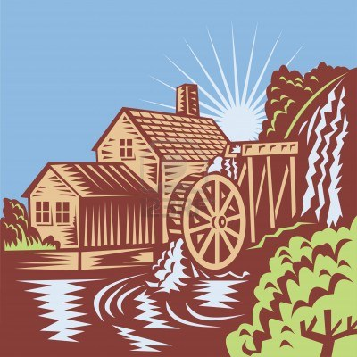¿Cómo genera energía una cascada? Desde antes del comienzo de la historia, los seres humanos han estado aprovechando la energía de un flujo natural de agua para hacer la vida más cómoda. Antes de la invención de la electricidad, se utilizaban las cascadas de los ríos para mover las turbinas que movían los molinos que podían moler el trigo para hacer harina mucho más rápido que manualmente. Estas máquinas fueron tan eficaces que todavía se utilizan hoy en día, y se convirtieron en la base mecánica de los generadores que podían crear electricidad a partir del movimiento de la caída de agua: la energía hidroeléctrica.

La creación de la energía hidroeléctrica comenzó con una turbina de agua. Este dispositivo consta de cuchillas inclinadas colocadas alrededor de una rueda. Su funcionamiento es análogo al de un molinete con la turbina girando, ya que entra en contacto con el agua en movimiento. Cuando la turbina se coloca en el camino del agua que cae, la turbina mueve un eje que, a su vez, acciona un generador eléctrico.

**Centrales Hidroeléctricas de Baja Potencia.**

En una central hidroeléctrica generalmente se utiliza energía hidráulica para la generación de energía eléctrica. Estás son el resultado actual de la evolución de los antiguos molinos que aprovechaban la corriente de los ríos para mover una rueda.  
En general, estas centrales aprovechan la energía potencial que posee la masa de agua de un cauce natural en virtud de un desnivel, también conocido como salto geodésico. El agua en su caída entre dos niveles del cauce se hace pasar por una turbina hidráulica la cual transmite la energía a un generador donde se transforma en energía eléctrica.

Un sistema de captación de agua provoca un desnivel que origina una cierta energía potencial acumulada. El paso del agua por la turbina desarrolla en la misma un movimiento giratorio que acciona el alternador y produce la corriente eléctrica.  
Podemos notar claramente las ventajas de las centrales hidroeléctricas son ya que son evidentes:  
*No requieren combustible, sino que usan una forma renovable de energía, constantemente repuesta o cedida por la naturaleza de manera gratuita.  
*Es limpia, esto se debe a que no contamina recursos vitales, ni el aire ni el agua.  
*A menudo puede llegar a combinarse con otros beneficios, como riego, protección contra las inundaciones, suministro de agua, caminos, navegación y aún ornamentación del terreno y turismo. Llegado, de esta manera a generar múltiples beneficios.  
*El precio resulta muy accesible. Los costos de mantenimiento y explotación son bajos.  
*Las obras de ingeniería necesarias para aprovechar dicha energía hidráulica tienen una duración considerable. De esta manera, resulta una solución práctica y eficiente.  
*La turbina hidráulica es una máquina que resulta ser verdaderamente sencilla, eficiente y segura, además puede ponerse en marcha y detenerse con rapidez y debido a esto requiere poca vigilancia siendo sus costes de mantenimiento, por lo general, reducidos.  
De igual manera, contra estas ventajas también deben señalarse ciertas desventajas:  
  
*Los costos de capital por kilovatio instalado son con frecuencia muy altos. Mucho dinero.  
*El emplazamiento, determinado por características naturales, puede estar lejos del centro o centros de consumo y exigir la construcción de un sistema de transmisión de electricidad, lo que significa un aumento de la inversión y en los costos de mantenimiento y pérdida de energía. Y de igual modo se genera un gasto económico.  
*La construcción lleva, por lo común, largo tiempo en comparación con la de las centrales termoeléctricas. Unimos, en este punto, derroche económico y tardanza.  
*La disponibilidad de energía puede fluctuar de estación en estación y de año en año.

**Componentes principales de la Central Hidroeléctrica de baja potencia**

Los elementos más característicos de una central son:

1.-La Presa  
2.-Los Conductos de Agua  
3.-La sala de la maquina  
4.-Los transformadores  
5.-El parque de distribución.

6.-Centrales de Baja presión.

7.-Generador Eléctrico.

8.-Centro de Consumo.

**1.-La Presa.**

El primer elemento que encontramos en una central hidroeléctrica es la presa o azud, que se encarga de atajar el río y remansar las aguas. Con estas construcciones se logra un determinado nivel del agua antes de la contención, y otro nivel diferente después de la misma. Ese desnivel se aprovecha para producir energía. Las presas pueden clasificarse por el material empleado en su construcción en: Presa de tierra, Presa de hormigón; que son más utilizadas.

***-Presa de Tierra.***

Una presa puede denominarse de relleno de tierra si los suelos compactados representan más del 50% del volumen colocado de material. En general, las presas de tierra utilizan materiales naturales con un mínimo de elaboración o proceso y pueden construirse con el equipo primitivo en condiciones donde cualquier otro material de construcción sería impracticable. Las primeras presas que se conocen a lo largo de la historia del hombre son de tierra.

Una presa de relleno de tierra se construye principalmente con suelos seleccionados cuidadosamente para la ingeniería, de compactación uniforme e intensiva en capas más o menos delgadas y con un contenido de humedad controlado.

Las presas de tierra no son competitivas en costo con las de mampostería en todos los tamaños.

***-Presa de Hormigón.***

Dentro de las presas de hormigón podemos encontrar tres variaciones. A continuación se enuncian.

* Presas de Gravedad.

Las presas de gravedad son estructuras de hormigón de sección triangular; la base es ancha y se va estrechando hacia la parte superior; la cara que da al embalse es prácticamente vertical. Vistas desde arriba son rectas o de curva suave.

La estabilidad de estas presas radica en su propio peso. Es el tipo de construcción más duradero y el que requiere menor mantenimiento. Su altura suele estar limitada por la resistencia del terreno.

Un ejemplo de este tipo de presas es la presa Grande Dixence, en Suiza (1962), la cual tiene una altura de 284 m y es una de las más grandes del mundo.

* Presas de Bóveda.

Este tipo de presa utiliza los fundamentos teóricos de la bóveda. La curvatura presenta una convexidad dirigida hacia el embalse, con el fin de que la carga se distribuya por toda la presa hacia los extremos.

En condiciones favorables, esta estructura necesita menos hormigón que la de gravedad, pero es difícil encontrar emplazamientos donde se puedan construir.

|  |  |  |  |  |  |
| --- | --- | --- | --- | --- | --- |
|  | * Presas de Contrafuertes.  Las presas de contrafuertes tienen una pared que soporta el agua y una serie de contrafuertes o pilares, de forma triangular, que sujetan la pared y transmiten la carga del agua a la base.    Hay varios tipos de presa de contrafuertes: los más comunes son de planchas uniformes y de bóvedas múltiples.   |  |  | | --- | --- | |  | * En las de planchas uniformes el elemento que contiene el agua es un conjunto de planchas que cubren la superficie entre los contrafuertes. | |  | * En las de bóvedas múltiples, éstas permiten que los contrafuertes estén más espaciados. |   Estas presas precisan de un 35 a un 50% del hormigón que necesitaría una de gravedad de tamaño similar aunque a pesar del ahorro de hormigón las presas de contrafuertes no son siempre más económicas que las de gravedad, ya que el costo de las complicadas estructuras para forjar el hormigón y la instalación de refuerzos de acero suele equivaler al ahorro en materiales de construcción.    Este tipo de presa es necesario en terrenos poco estables.  **2.-Los Conductos de Agua.**  Las tomas de agua son construcciones bien adecuadas, que permiten recoger el líquido para poder llevarlo hacia las máquinas, esto, por medio de canales o tuberías. La toma de agua de las que parten varios conductos hacia las tuberías, se hallan en la pared anterior de la presa que entra en contacto con el agua embalsada. Esta toma además de unas compuertas para regular la cantidad de agua que llega a las turbinas, poseen unas rejillas metálicas que impiden que elementos extraños como troncos, ramas, etc. puedan llegar a los álabes y producir desperfectos.  Las tuberías pueden clasificarse según:  **El material** del cual están hechos.  ***1.-* Plástico**: estas cañerías son utilizadas usualmente en los hogares, ya sea para suministrar o para drenar fluidos, sea esto desechos, agua o como tubería para ventilación.  ***2.-* Cobre**: estas comenzaron a ser utilizadas a principio del siglo XX pero sólo llegaron  a ser altamente masivamente a mitad del siglo. Generalmente son usados para suministrar agua en hogares y edificios destinados a fines comerciales. También pueden ser usadas como cañerías subterráneas en veredas y calles bajas, en este particular caso, los caños siempre estarán protegidos según lo que sea necesario. Algunas investigaciones recientes han permitido descubrir que este tipo de tuberías es apto para la supervivencia de ciertos gusanos o la formación de minerales, por lo cual no son convenientes como tuberías de agua potable si no se toman los recaudos requeridos.  ***3.-* Acero**: este material no resulta económico ya que deviene muy pesado y además permite que haya acumulación de minerales que terminan taponeando la tubería. Es generalmente utilizado en edificios destinados a la vivienda o al comercio, hoteles y en las tuberías utilizadas en los dispositivos contra incendios. Estos conductos pueden ser utilizados durante mucho tiempo ya que son muy resistentes.  Según el **entorno** donde seas utilizados:  En al ámbito de las **industrias** puede ser utilizado para trasportar energía, en este caso serán trasportados grandes masas de agua o vapor. Además puede trasportar sustancias petroquímicas.  **3.-La sala de Máquinas.**  http://www.profesorenlinea.cl/imagenfisica/CentralHidro026.jpg Es la construcción en donde se ubican las máquinas (turbinas, alternadores, etc.) y los elementos de regulación y comando. En la figura siguiente tenemos el corte esquemático de una central de caudal elevado y baja caída. La presa comprende en su misma estructura a la casa de máquinas. Se observa en la figura que la disposición es compacta, y que la entrada de agua a la turbina se hace por medio de una cámara construida en la misma presa. Las compuertas de entrada y salida casualmente se emplean para poder dejar sin agua la zona de las máquinas en caso absolutamente necesario tanto de reparación o como desmontajes.  **1.** Embalse **2.** Presa de contención **3.** Entrada de agua a las máquinas (toma), con reja **4.** Conducto de entrada del agua **5.** Compuertas planas de entrada, en posición "izadas". **6.** Turbina hidráulica **7.** Alternador **8.** Directrices para regulación de la entrada de agua a turbina **9.** Puente de grúa de la sala de máquinas. **10.** Salida de agua (tubo de aspiración **11.** Compuertas planas de salida, en posición "izadas" **12.** Puente grúa para maniobrar compuertas salidas. **13.** Puente grúa para maniobrar compuertas de entrada.  **4.-Los Transformadores.**  http://4.bp.blogspot.com/_V1pTFUFebKY/TJBq5GuZgWI/AAAAAAAAACc/HIzGmq_HEmo/s320/transformador%5B1%5D.jpg El transformador es un dispositivo que convierte la energía eléctrica alterna de un cierto nivel de tensión, en energía alterna de otro nivel de tensión, por medio de interacción electromagnética. Está constituido por dos o más bobinas de material conductor, aisladas entre sí eléctricamente y por lo general enrolladas alrededor de un mismo núcleo de material ferromagnético. La única conexión entre las bobinas la constituye el flujo magnético común que se establece en el núcleo. Los transformadores son dispositivos basados en el fenómeno de la inducción electromagnética y están constituidos, en su forma más simple, por dos bobinas devanadas sobre un núcleo cerrado, fabricado bien sea de hierro dulce o de láminas apiladas de acero eléctrico, aleación apropiada para optimizar el flujo magnético. Las bobinas o devanados se denominan primarios y secundarios según correspondan a la entrada o salida del sistema en cuestión, respectivamente. De igual modo, existen transformadores con más devanados; para este caso, pueden llegar a existir un devanado "terciario", el cual poseerá una menor tensión que el devanado secundario.  El objeto de los transformadores de potencia es el de proporcionar una barrera de aislamiento entre el estadio primario y el secundario de un circuito, elevando o bajando la señal de entrada sobre la base de los valores requeridos por la salida.  En este proyecto se utilizara e implementara un transformador reductor debido a que cuenta con una línea de transmisión con capacidad de 13 Kv, generalmente los generadores se fabrican de 13 a 24 Kv aunque hay algunos niveles de distribución y finalmente a los requeridos para uso residencial de 220/127 volts, son altamente eficientes, llegando cerca del 100% y por demás, muy confiables, considerada una ventaja. Las características principales del transformador a utilizar es de 13.8 Kv a 220/127 volts, para entregarlo a consumo doméstico, y plena carga de 13 KVA. |

**5.-El parque de Distribución.**

Se pueden clasificar bajo varios argumentos como características técnicas peculiaridades del asentamiento y condiciones de funcionamiento. En primer lugar, hay que distinguir las que utilizan el agua según discurre normalmente por el cauce del rio, y aquellas otras a las que esta llega, convenientemente regulada, desde un lago o pantano.

**6.-Centrales de baja presión.**

Sus saltos hidráulicos resultan inferiores a 20 metros. Cada una de las máquinas se alimentan de un caudal que puede llegar a superar los 300 m3/s. las turbinas más utilizadas son las de tipo Francis y especialmente las turbinas de tipo Kaplan.  
Por las condiciones de la fluidez del rio y por las condiciones de centrales hidroeléctricas de baja presión en este proyecto se utiliza la turbina de Kaplan, ya que esta reúne las características necesarias para generar energía de baja potencia en las cascadas de agua azul.

Una máquina hidráulica se define como un dispositivo capaz de convertir energía hidráulica en energía mecánica; pueden ser motrices (turbinas), o bien, generatrices (bombas), modificando la energía total de la vena fluida que las atraviesa.

En el estudio de las turbo máquinas hidráulicas no se tienen en cuenta efectos de tipo térmico, aunque a veces habrá necesidad de recurrir a determinados conceptos termodinámicos; todos los fenómenos que se estudian serán en régimen permanente, caracterizados por una velocidad de rotación de la máquina y un caudal, constantes.

En una máquina hidráulica, el agua intercambia energía con un dispositivo mecánico de revolución que gira alrededor de su eje de simetría; éste mecanismo lleva una o varias ruedas, (rodetes o rotores), provistas de álabes, de forma que entre ellos existen unos espacios libres o canales, por los que circula el agua. Los métodos utilizados para su estudio son, el analítico, el experimental y el análisis dimensional.

* Método Analítico.

El método analítico se fundamenta en el estudio del movimiento del fluido a través de los álabes, según los principios de la Mecánica de Fluidos.

* Método Experimental.

El método experimental, se fundamenta en la formulación empírica de la Hidráulica, y la experimentación.

* Análisis Dimensional.

El análisis dimensional ofrece grupos de relaciones entre las variables que intervienen en el proceso, confirmando los coeficientes de funcionamiento de las turbo máquinas, al igual que los diversos números adimensionales que proporcionan información sobre la influencia de las propiedades del fluido en movimiento a través de los órganos que las componen.

Hay tres tipos principales de turbinas hidráulicas:  
* La rueda Pelton  
* La turbina Francis  
* La de hélice o turbina Kaplan

El tipo más conveniente dependerá en cada caso del salto de agua y de la potencia de la turbina.

En términos generales:  
* La Rueda Pelton conviene para saltos grandes.  
* La Turbina Francis para saltos medianos.  
* La Turbina de Hélice o turbina Kaplan para saltos pequeños.

**-Turbina Pelton.**

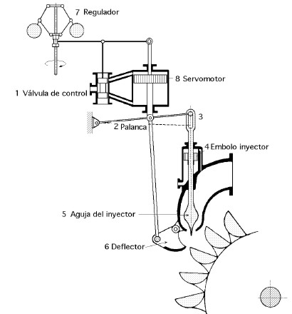  
En la figura siguiente se muestra un croquis de la turbina, en conjunto para poder apreciar detalladamente la distribución de los diversos componentes fundamentales.  
Un chorro de agua convenientemente dirigido y regulado, incide sobre las cucharas del rodete que se encuentran uniformemente distribuidas en la periferia de la rueda. Debido a la forma de la cuchara, el agua se desvía sin choque, cediendo toda su energía cinética, para caer finalmente en la parte inferior y salir de la máquina. La regulación se logra por medio de una aguja colocada dentro de la tubería.

Este tipo de turbina se emplea para saltos grandes y presiones elevadas.

1. Válvula de Control.  
2. Palanca.  
3. Aguja  
4. Embolo Inyector.  
5. Aguja el Inyector.  
6. Deflector.  
7. Regulador.

8. Servomotor.

Las turbinas Pelton están diseñadas para explotar grandes saltos hidráulicos de bajo caudal. Las [centrales hidroeléctricas](http://es.wikipedia.org/wiki/Central_hidroel%C3%A9ctrica) dotadas de este tipo de turbina cuentan, la mayoría de las veces, con una larga tubería llamada “galería de presión”, para trasportar al fluido desde grandes alturas, a veces de hasta más de doscientos metros. Al final de la galería de presión se suministra el agua a la turbina por medio de una o varias [válvulas](http://es.wikipedia.org/wiki/V%C3%A1lvula) de aguja, también llamadas inyectores, los cuales tienen forma de [tobera](http://es.wikipedia.org/wiki/Tobera) para aumentar la velocidad del flujo que incide sobre las cucharas.

**-Turbina Francis.**

La turbina Francis fue desarrollada por [James B. Francis.](http://es.wikipedia.org/w/index.php?title=James_B._Francis.&action=edit&redlink=1) Se trata de una [turbo máquina](http://es.wikipedia.org/wiki/Turbom%C3%A1quina) motora a [reacción](http://es.wikipedia.org/wiki/Grado_de_reacci%C3%B3n_en_turbom%C3%A1quinas) y de flujo mixto.

Las turbinas Francis son [turbinas hidráulicas](http://es.wikipedia.org/wiki/Turbina_hidr%C3%A1ulica) que se pueden diseñar para un amplio rango de saltos y caudales, siendo capaces de operar en rangos de desnivel que van de los dos metros hasta varios cientos de metros. Esto, junto con su alta eficiencia, ha hecho que este tipo de turbina sea el más ampliamente usado en el mundo, principalmente para la [producción de energía eléctrica](http://es.wikipedia.org/wiki/Generaci%C3%B3n_de_electricidad) en [centrales hidroeléctricas](http://es.wikipedia.org/wiki/Central_hidroel%C3%A9ctrica).

***Partes.***

***Cámara espiral****.*

Tiene como función distribuir uniformemente el fluido en la entrada del rodete. La forma en espiral o *caracol* se debe a que la velocidad media del fluido debe permanecer constante en cada punto de la misma. La sección transversal de la misma puede ser rectangular o circular, siendo esta última la más utilizada.

***Pre-distribuidor****.*

Está compuesto por álabes fijos que tienen una función netamente estructural, para mantener la estructura de la caja espiral y conferirle rigidez transversal, que además poseen una forma hidrodinámica para minimizar las pérdidas hidráulicas.

***Distribuidor****.*

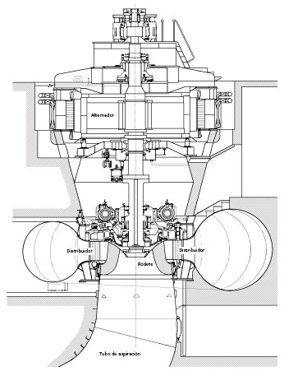Es un órgano constituido por [álabes](http://es.wikipedia.org/wiki/%C3%81labe) móviles directores, cuya misión es dirigir convenientemente el agua hacia los álabes del [rodete](http://es.wikipedia.org/wiki/Rodete) (fijos) y regular el caudal admitido, modificando de esta forma la potencia de la turbina de manera que se ajuste en lo posible a las variaciones de carga de la red eléctrica, a la vez de direccionar el fluido para mejorar el rendimiento de la máquina. Este recibe el nombre de [distribuidor Fink](http://es.wikipedia.org/w/index.php?title=Distribuidor_Fink&action=edit&redlink=1).

***Rotor o rodete****.*

Es el corazón de la turbina, ya que aquí tiene lugar el intercambio de energía entre la máquina y el [fluido](http://es.wikipedia.org/wiki/Fluido). En forma general, la energía del fluido al momento de pasar por el rodete es una suma de [energía cinética](http://es.wikipedia.org/wiki/Energ%C3%ADa_cin%C3%A9tica), [energía de presión](http://es.wikipedia.org/wiki/Presi%C3%B3n_en_un_fluido) y [energía potencial](http://es.wikipedia.org/wiki/Energ%C3%ADa_potencial). La turbina convierte esta energía en [energía mecánica](http://es.wikipedia.org/wiki/Energ%C3%ADa_mec%C3%A1nica) que se manifiesta en el giro del rodete. El rodete a su vez transmite esta energía por medio de un eje a un [generador eléctrico](http://es.wikipedia.org/wiki/Generador_el%C3%A9ctrico) dónde se realiza la conversión final en [energía eléctrica](http://es.wikipedia.org/wiki/Energ%C3%ADa_el%C3%A9ctrica). El

**-Turbina Kaplan.**

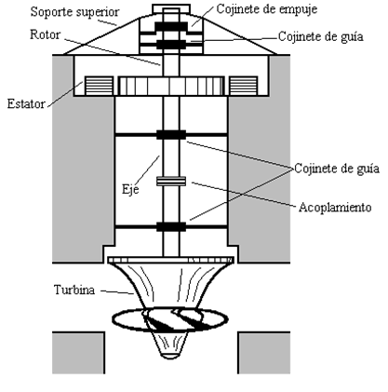  
En los casos en que el agua sólo circule en dirección axial por los elementos del rodete, tendremos la oportunidad de hacer uso de las turbinas de hélice o Kaplan. Las turbinas Kaplan tienen álabes móviles para llegar adecuarse al estado específico de la carga.  
Estas turbinas aseguran un buen rendimiento aún con bajas velocidades de rotación.  
La figura muestra un croquis de turbina a hélice o Kaplan.

Las turbinas tipo Kaplan fueron diseñado por el Dr. técnico Víctor Kaplan (1876-1934) en el principio del siglo 20. A diferencia de los otros tipos de turbinas se puede ajustar ambas alabas (los del rotor y los alabas de guía) para adaptar la turbina a diferentes niveles del caudal. Los ejes son de orientación horizontal o vertical. Se usa este tipo de turbina en plantas de presión baja y mediana. En la planta "Schwellöd" se encuentra una turbina de tipo Kaplan con árbol vertical y con caja de concreto. Utilización para:

*Altura de caída 7-60 Metros.  
*Caudal 0,7-1.000 m³/s.  
*Potencia 50-180.000 Kw.

***Componentes de una turbina Kaplan.***

*Los órganos principales de una turbina Kaplan son, como en la Francis, la cámara de alimentación o caracol, el distribuidor, el rodete móvil y el tubo de desfogue, ya que es también turbina de reacción.  
*La cámara de alimentación suele ser de concreto en muchos casos, debido a la gran capacidad de gasto que admite la turbina Kaplan. La sección toridal puede ser circular o rectangular.  
*El rotor de la turbina de forma de hélice, está constituido por un robusto cubo, cuyo diámetro es el orden del 40% al 50% del diámetro total al extremo de los álabes, en el cual van empotrados los álabes encargados de efectuar la transferencia de energía del agua al eje de la unidad.  
*Cámara espiral. Metálica o de hormigón, de secciones apropiadas.  
* Distribuidor.  
* Tubo de aspiración.  
*Eje.  
* Equipo de sellado del eje de turbina.  
*Cojinete guía de turbina.  
*Cojinete de empuje. Normalmente formando conjunto con el anterior.

Tomaremos en cuenta las condiciones del Rio “Cascadas de Agua Azul”, así como las características de una Turbina de Tipo Kaplan, para plantear la construcción de una Turbina Modelo, para que en determinado momento, posteriormente, se puedan definir las condiciones necesarias para el buen funcionamiento de la planta de generación de energía de baja potencia, haciendo los ajuste pertinentes, necesarios para realizar un trabajo de igual eficiencia, o lo más cercano a ella.

Las condiciones de la Turbina serán las siguientes:

Donde:

Hm=Altura del salto de Agua. (Metros)

Qm=Fluido de la Turbina Modelo. (Metros cúbicos sobre segundo).

E=Eficiencia de la Turbina Modelo. (%)

F=Frecuencia. (Hz).

Nm=Número de revoluciones por minuto. (Rpm)

DATOS.

Hm=1.5 Metros.

Qm=2 M3/Seg.

E=0.08614

F=60 Hz

Nm=150 Rpm.

La potencia que se necesita para abastecer de energía eléctrica a las dos palapas y a la casa habitación es de 13.8 kv, por lo tanto, bajo las condiciones de la Turbina Modelo se pretende alcanzar la misma potencia, para ello realizaremos los siguiente cálculos.

Calcular la potencia de la Turbina Modelo.

Pm=13.33(0.8614)(2M3/Seg.)(1.5M)=34.4373 CV.

El resultado obtenido se convertirá a Watts para realizar la comparación y así determinar si la potencia es igual a la que se requiere. Para ello consideraremos:

1 CV=736 Watts.

Pm= (34.4373)(736)=25353.2128 Watts.

La potencia obtenida excede la potencia que se requiere, por lo tanto procederemos a realizar diversos cálculos para una Turbina Prototipo con la misma eficiencia y frecuencia, alterando la altura de 1.5 M a 1 M; y de esta manera lograr el fluido de la Turbina Prototipo, las revoluciones por minuto y la nueva potencia generada.

***Condición de la Turbina Prototipo Real.***

Hm=1 Metro.

Qm= ¿?

E=0.8614 %

F=60 Hz.

Np= ¿?

Pp= ¿?

Calcular el Prototipo.

Qp=Qm(Hp/Hm)1/2

Np=150(1/1.5)1/2=122.4744 Rpm.

Ahora calcularemos la potencia del prototipo; tomaremos en cuenta las nuevas condiciones.

Pp=13.33 QH (CV).

Pp=13.33(0.8614)((1.6329)/1 Metro)=18.57 CV

Pp=(18.57CV)(736 Watts)= **13800 Watts.**

De acuerdo al cambio de altura de salto se logró la potencia deseada, y bajo estas mismas condiciones obtenidas se elegirá el tipo de Generador Hidroeléctrico que se utilizara para la generación de energía eléctrica.

Con este cálculo podemos percatarnos que estamos en una situación correcta al utilizar un generador de 30 Polos, ya que al sustituir en la formula llegada a las mismas revoluciones por segundos que habíamos ya calculado.

**7.-Generador Eléctrico.**

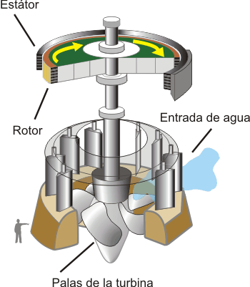Un generador eléctrico es todo dispositivo capaz de mantener una diferencia de potencial eléctrico entre dos de sus puntos (llamados polos, terminales o bornes) transformando la energía mecánica en eléctrica. Esta transformación se consigue por la acción de un campo magnético sobre los conductores eléctricos dispuestos sobre una armadura (denominada también estátor). Si se produce mecánicamente un movimiento relativo entre los conductores y el campo, se generará una fuerza electromotriz (F.E.M.). Este sistema está basado en la muy conocida ley de Faraday.  
Un generador es una maquina eléctrica que realiza el proceso inverso que un motor eléctrico, el cual transforma la energía mecánica en energía eléctrica. Existen diversos tipos de plantas generadoras de electricidad; en este proyecto se enfoca en la planta hidroeléctrica que es la más económica de todas; a la larga ya que requiere una inversión inicial muy elevada, y para su buen funcionamiento es necesario que existan saltos de agua y ríos de gran capacidad para poder construir una central de generación de este tipo.

Para saber el tipo de generador que se va a utilizar.   
Fórmulas para calcular el número de polos del generador.

Polos= (60/Np).  
Polos=(360/122.4744)=29.3938  
Donde f es la frecuencia eléctrica en Hz que equivale a ciclos por segundo, por lo tanto:  
F= (60Hz)(60s)  
F=3600

Polos es el número de pares de polos del generador, generalmente la flecha de la turbina tiene una conexión directa con el rotor del generador por lo que ambos elementos giran a la misma velocidad N, llamada por este motivo velocidad síncrona.  
El generador disponible más cercano es el de los polos =30 pares de polos, que es el que se utilizara para este tipo de turbina, por lo tanto, la velocidad de la turbina está dada por el número de ciclos por minuto entre número de polos:  
Np= (360/30)=120 rpm aproximadamente a 122.4744 rpm

Con este cálculo podemos darnos cuenta que estamos en lo correcto al utilizar un generador de 30 polos, ya que al sustituir en la formula llegamos a las mismas revoluciones por segundos calculamos anteriormente.

**8.-Centro de Consumo.**

La energía generada por la central hidroeléctrica serviría en forma muy elemental, ya que se pretende que esta sea capaz de abastecer a dos palapas, en las cuales, los comerciantes obtendrán muchas facilidades, pues venderán sus productos cerca del Rio, ocasionando un gran beneficio mutuo, tanto para ellos (principales beneficiados), así como también pretende ser para los turistas, ya que se les facilitara realizar las compras tradicionales en los márgenes del hermoso rio que han elegido para vacacionar.  
De igual manera, esta energía abastecerá a una pequeña residencia, generándola de tal modo que resulte suficiente como para vivir ahí; de este modo, dicha viviendo o residencia puede adoptar un uso turístico, ya que los visitantes provenientes de lugares lejanos podrán hacer uso de estas.

Una vez que se logro llegar al centro de consumo, se baja el voltaje para repartirlo, con ayuda de los transformadores colgados de los postes de luz, se baja la potencialidad un poco más (115v o 220 v), esto para lograr entregarlo como un adecuado consumo doméstico.

La cantidad de energía eléctrica generada por la central hidroeléctrica de las cascadas de agua azul se distribuirá también de la siguiente manera.

***Energía necesaria para una palapa.***  
2 Enfriadores. (2 Contactos polarizados sencillos de 250 watts).  
1 Refrigerador. (1 Contacto polarizado sencillo de 250 watts).  
2 Licuadoras. (2 Contactos polarizados sencillos de 250 watts).  
1 Microondas. (1 Contacto polarizado de 1200 watts).  
1 Televisión. (1 Contacto sencillo de 250 watts).  
3 Ventiladores. (3 Contactos de 180 watts).  
6 Lámparas fluorescentes. (4 Slim line de 200w y lámparas de 60 watts).  
1 Teléfono. (1 Contacto de 180 watts).

***Energía necesaria para residencia***   
1 Refrigerador. (1 contacto polarizado sencillo de 250 watts).  
1 Lavadora. (1 contacto polarizado sencillo de 250 watts).  
1 Microondas. (1 contacto polarizado sencillo de 1200 watts).  
1 Televisión. (1 contacto sencillo de 250 watts).  
1 Plancha. (1 contacto sencillo de 250 watts).  
1 Microcomponente. (1 contacto sencillo de 250 watts).  
1 Reproductor de DVD. (1 contacto sencillo de 250 watts).  
3 Ventiladores. (3 contactos de 180 watts).  
6 Lámparas fluorescentes. (4 Slim line de 200w y 2 lámparas de 60 watts).  
1 Teléfono.

(1 contacto de 180 watts).

El siguiente cuadro nos muestra la cantidad de energía gastada en watts por las palapas y por la residencia. Como también la energía de cada aparato eléctrico para su buen funcionamiento.

|  |  |  |  |  |  |  |  |  |
| --- | --- | --- | --- | --- | --- | --- | --- | --- |
| Núm. de Palapas. | 200 watts. | 60 watts. | 180 watts. | 180 watts. | 250 watts. | 1200 watts. | Total watts. | Total Amperes. |
| 1 | 4 | 2 | 3 | 1 | 6 | 1 | 4340 | 34.173 |
| 1 | 4 | 2 | 3 | 1 | 6 | 1 | 4340 | 34.173 |
| Núm. de Casas. |  |  |  |  |  |  |  |  |
| 1 | 4 | 2 | 3 | 1 | 6 | 1 | 4340 | 34.173 |
|  |  |  |  |  |  | TOTAL | 13020 | 102.519 |

La cantidad de energía gastada para las 2 palapas y la pequeña residencia es de 13020 watts y la generada por la central hidroeléctrica es de 13800 watts.  
Con esto se puede concluir que la energía generada si podrá abastecer al centro de consumo planteado, por lo cual será de gran beneficio tanto para los comerciantes de la localidad y todos los turistas que visitan las cascadas de agua azul.  
Este proyecto es de gran esplendor por la grandes expectativas que se tiene al realizarlo, ocasionando grandes beneficios y lo más importante, generando energía de baja potencia con el aprovechamiento hidráulico, para su uso turístico, lo cual tiene grandes resultados económicos positivos para la región y el entorno de las “Cascadas de agua azul”.

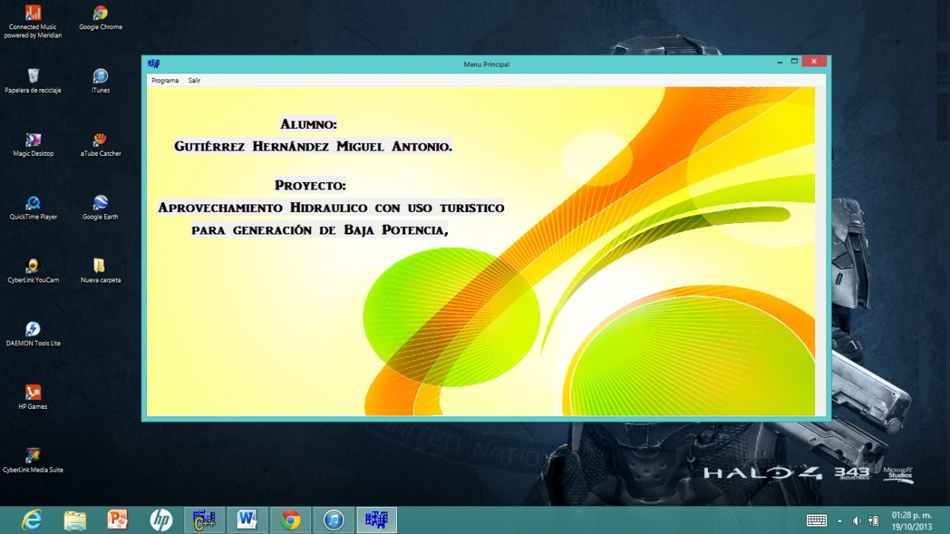**Programa.**

La imagen superior es la caratula o el Menu de el programa. Su composición consiste solamente en una imagen colocada como fondo, diversos componentes “Label” y un elemento conocido como “MainMenu”. En “MainMenu” se colocan 2 elementos. Uno sera “Programa” y el otro sera “Salir”. El elemento “Programa” nos llevara hacia la interfaz de el programa desarrollado.

//---------------------------------------------------------------------------

#include <vcl.h>

#pragma hdrstop

#include "Unit1.h"

#include "Unit2.h"

//---------------------------------------------------------------------------

#pragma package(smart_init)

#pragma resource "*.dfm"

TForm1 *Form1;

//---------------------------------------------------------------------------

__fastcall TForm1::TForm1(TComponent* Owner)

: TForm(Owner)

{

}

//---------------------------------------------------------------------------

void __fastcall TForm1::SI1Click(TObject *Sender)

{

Close();

}

//---------------------------------------------------------------------------

void __fastcall TForm1::Programa1Click(TObject *Sender)

{

Form2->Show();

}

//---------------------------------------------------------------------------

**Interfaz Gráfica.**

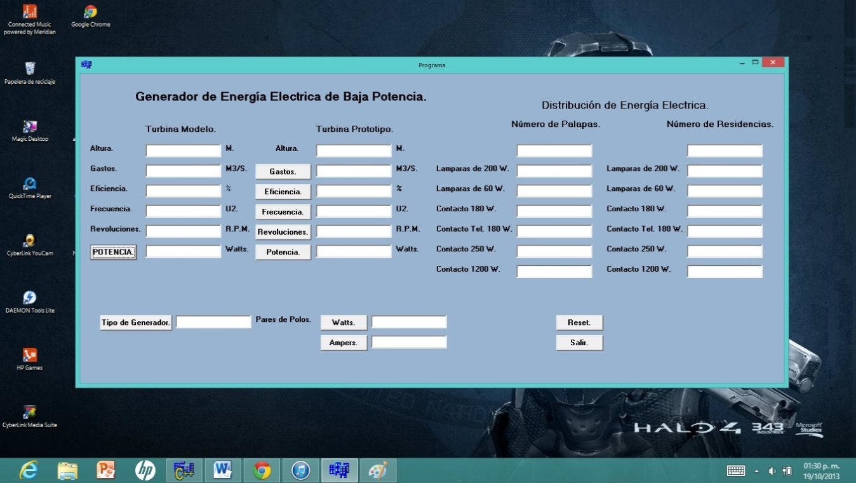

Esta es la interfaz gráfica de los cálculos planteados para el proyecto.

Su composición consiste en:

* 37 elementos del tipo Label.

* 29 elementos del tipo Edit.

* 11 elementos del tipo Button.

A raíz de las diversas operaciones planteadas a lo largo del proyecto, se realizaron de igual modo dentro de la programación.

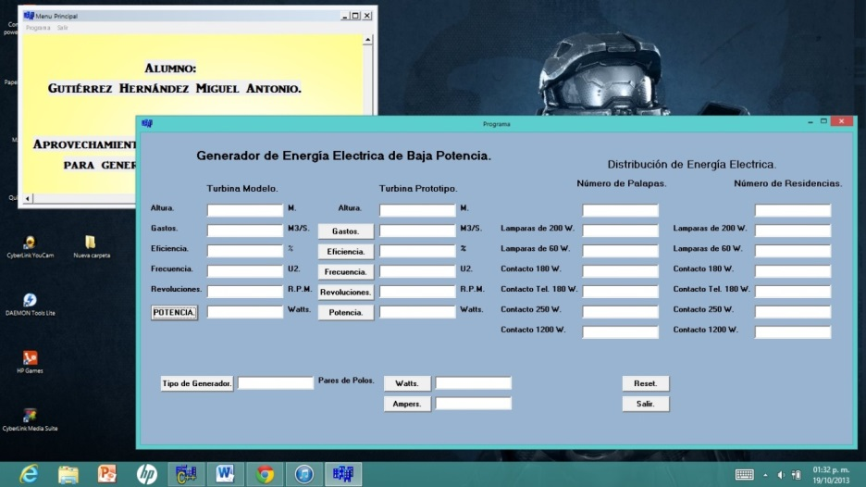

//---------------------------------------------------------------------------

#include <vcl.h>

#pragma hdrstop

#include "Unit2.h"

//---------------------------------------------------------------------------

#pragma package(smart_init)

#pragma resource "*.dfm"

#include <math.h>

double H,Q,n,Pm,W,Hp,Qp,a,b,N,f,Np,Pp,C, frec, revo;

double c,d,e,g,h,i,j,k,l,m,o,p,q,r,s,t,u,v,x,y,z,s1,t1,u1,v1,y1,x1;

double ab,bc,cd,de,amp;

int polos;

//---------------------------------------------------------------------------

void __fastcall TForm2::Button5Click(TObject *Sender)

{

N=Edit5->Text.ToDouble();

H=Edit1->Text.ToDouble();

Hp=Edit7->Text.ToDouble();

a=Hp/H;

b=pow(a,0.5);

Np=N*b;

Edit11->Text=AnsiString(Np);

if(Np>700)

Edit11->Text="Turbinas Pelton";

}

//---------------------------------------------------------------------------

void __fastcall TForm2::Button1Click(TObject *Sender)

{

H=Edit1->Text.ToDouble();

Q=Edit2->Text.ToDouble();

n=Edit3->Text.ToDouble();

frec=Edit4->Text.ToDouble();

revo=Edit5->Text.ToDouble();

Pm=13.33*(n*Q*H);

W=736*Pm;

Edit6->Text=AnsiString(W);

//if(W<5000)

}

//---------------------------------------------------------------------------

void __fastcall TForm2::Button2Click(TObject *Sender)

{

H=Edit1->Text.ToDouble();

Q=Edit2->Text.ToDouble();

Hp=Edit7->Text.ToDouble();

a=Hp/H;

b=pow(a,0.5);

Qp=Q*b;

Edit8->Text=AnsiString(Qp);

}

//---------------------------------------------------------------------------

void __fastcall TForm2::Button3Click(TObject *Sender)

{

n=Edit3->Text.ToDouble();

Edit9->Text=AnsiString(n);

}

//---------------------------------------------------------------------------

void __fastcall TForm2::Button4Click(TObject *Sender)

{

f=Edit4->Text.ToDouble();

Edit10->Text=AnsiString(f);

}

//---------------------------------------------------------------------------

void __fastcall TForm2::Button6Click(TObject *Sender)

{

n=Edit3->Text.ToDouble();

H=Edit1->Text.ToDouble();

Q=Edit2->Text.ToDouble();

Hp=Edit7->Text.ToDouble();

a=Hp/H;

b=pow(a,0.5);

Qp=Q*b;

Pp=13.33*n*Qp*Hp;

W=736*Pp;

Edit12->Text=AnsiString(W);

//if(W>5000)

//Edit12->Text="No Genera";

//if(W>2000)

//Edit12->Text="Turbinas Kaplan";

}

//---------------------------------------------------------------------------

void __fastcall TForm2::Button7Click(TObject *Sender)

{

f=Edit4->Text.ToDouble();

N=Edit5->Text.ToDouble();

H=Edit1->Text.ToDouble();

Hp=Edit7->Text.ToDouble();

a=Hp/H;

b=pow(a,0.5);

Np=N*b;

C=f*60;

polos=C/Np;

Edit27->Text=AnsiString(polos);

if(polos>=11)

Edit27->Text="12";

if(polos>=13)

Edit27->Text="14";

if(polos>=15)

Edit27->Text="16";

if(polos>=17)

Edit27->Text="18";

if(polos>=19)

Edit27->Text="20";

if(polos>=21)

Edit27->Text="22";

if(polos>=23)

Edit27->Text="24";

if(polos>=25)

Edit27->Text="26";

if(polos>=27)

Edit27->Text="28";

if(polos>=29)

Edit27->Text="30";

if(polos>=31)

Edit27->Text="32";

if(polos>=33)

Edit27->Text="34";

}

//---------------------------------------------------------------------------

void __fastcall TForm2::Button8Click(TObject *Sender)

{

c=Edit13->Text.ToDouble();

d=Edit20->Text.ToDouble();

e=Edit14->Text.ToDouble();

g=Edit15->Text.ToDouble();

h=Edit16->Text.ToDouble();

i=Edit17->Text.ToDouble();

j=Edit18->Text.ToDouble();

k=Edit19->Text.ToDouble();

l=Edit21->Text.ToDouble();

m=Edit22->Text.ToDouble();

o=Edit23->Text.ToDouble();

p=Edit24->Text.ToDouble();

q=Edit25->Text.ToDouble();

r=Edit26->Text.ToDouble();

s=200*e;

t=60*g;

u=180*h;

v=180*i;

x=250*j;

y=1200*k;

s1=200*l;

t1=60*m;

u1=180*o;

v1=180*p;

x1=250*q;

y1=1200*r;

ab=s+t+u+v+x+y;

bc=s1+t1+u1+v1+x1+y1;

cd=ab*c;

de=bc*d;

z=cd+de;

Edit28->Text=AnsiString(z);

}

//---------------------------------------------------------------------------

void __fastcall TForm2::Button9Click(TObject *Sender)

{

amp=z/127;

Edit29->Text=AnsiString(amp);

}

//---------------------------------------------------------------------------

void __fastcall TForm2::Button10Click(TObject *Sender)

{

Edit1->Text="";

Edit1->SetFocus();

Edit2->Text="";

Edit3->Text="";

Edit4->Text="";

Edit5->Text="";

Edit6->Text="";

Edit7->Text="";

Edit8->Text="";

Edit9->Text="";

Edit10->Text="";

Edit11->Text="";

Edit12->Text="";

Edit13->Text="";

Edit14->Text="";

Edit15->Text="";

Edit16->Text="";

Edit17->Text="";

Edit18->Text="";

Edit19->Text="";

Edit20->Text="";

Edit21->Text="";

Edit22->Text="";

Edit23->Text="";

Edit24->Text="";

Edit25->Text="";

Edit26->Text="";

Edit27->Text="";

Edit28->Text="";

Edit29->Text="";

}

//---------------------------------------------------------------------------

void __fastcall TForm2::Button11Click(TObject *Sender)

{

Close();

}

//---------------------------------------------------------------------------